Заявка на участие в муниципальном конкурсе
дидактических пособий по экологии «Эко мастерская»
среди педагогов дошкольных образовательных учреждений г. Орска

1.Ф.И.О. педагога (полностью) , должность | Ефимова Светлана Андреевна
2. ДОУ (сокращенное название) | МОАУ «СОШ № 54 г. Орска»  Дошкольные группы
3. Контакты автора  (телефон, e-mail) | 321388
4. Название дидактического пособия, возрастная группа | Дидактическое пособие  «Дом –Лес – Водоем»  Для детей дошкольного возраста от 3 до 7 лет

Педагог _______________/ Ефимова С.А.
Подпись Расшифровка
И.О.Директора
МОАУ «СОШ № 54 г.Орска»_____________/ Берг О.Б/
Подпись Расшифровка
«19» марта2026г.

Муниципальное общеобразовательное автономное учреждение

«Средняя общеобразовательная школа №54 г.Орска» (дошкольные группы)

Дидактическое пособие «ДОМ-ЛЕС-ВОДОЁМ»
(для детей дошкольного возраста от 3 до 7 ЛЕТ)

Музыкальный руководитель

Ефимова Светлана Андреевна

2026 г

Дидактическое пособие «ДОМ-ЛЕС-ВОДОЁМ»
Актуальность. Экологическое воспитание дошкольников актуально в условиях угрозы экологического кризиса. Современный мир сталкивается с серией экологических проблем, которые оказывают разрушительное воздействие на природу и здоровье человека. Загрязнение воды, воздуха, изменение климата и утрата биоразнообразия — все эти факторы формируют новый уровень экологической опасности, требующей осознания и изменений в поведении.
Дошкольный возраст — период, когда у детей формируется основа для восприятия окружающего мира, начинается осознание своего места в природе. В этот период необходимо формировать базовые экологические знания и навыки ответственного взаимодействия с природой. Исследования показывают, что закладываемые в детском саду представления о природе, её богатствах и угрозах могут существенно повлиять на отношение детей к окружающему миру в будущем. Разнообразие, яркость, красота природы, наглядность ее связей и зависимостей обеспечивают доступность их понимания детьми и оказывают существенное влияние на совершенствование их мыслительной деятельности и речевого развития. Ребенок хочет рассуждать, рассказывать, описывать. Это создает благоприятные условия для развития речи детей.

Цель. формирование начал экологической культуры. (эмоционально-положительное отношении к природе, окружающему миру, развитие ответственном отношении к состоянию окружающей среды)

Задачи:
- Развитие познавательного интереса к миру природы;
- Расширять знания детей о жизни домашних, диких животных, их связью со средой обитания. Формировать осознанно - гуманное отношение к представителям животного мира.
- Обогащать словарный запас детей, развивать связную речь.
- Развивать инициативность, творчество в разных видах деятельности.
- Воспитывать основы экологической культуры. (воспитание гуманного, эмоционально-положительного, бережного, заботливого отношения к миру природы и окружающему миру в целом).

Возрастная категория от 3 до 7 лет

Реализация образовательных областей:
- Социально-коммуникативное развитие. Усвоение норм, правил поведения и морально-нравственных ценностей, развитие общения ребёнка со взрослыми и сверстниками, формирование готовности к совместной деятельности.
- Познавательное развитие. Развитие любознательности, интереса и мотивации к познавательной деятельности, формирование целостной картины мира, представлений об объектах окружающего мира, их свойствах и отношениях. Экологическому воспитанию.
- Речевое развитие. Включает владение речью как средством коммуникации, познания и самовыражения, формирование правильного звукопроизношения, развитие звуковой и интонационной культуры речи, обогащение активного и пассивного словарного запаса.
- Художественно-эстетическое развитие. Развитие предпосылок ценностно-смыслового восприятия и понимания мира природы и произведений искусства (словесного, музыкального), формирование элементарных представлений о видах искусства.
- Физическое развитие. Предусматривает приобретение двигательного опыта в различных видах деятельности, развитие психофизических качеств, координационных способностей, и мелкой моторики.
Описание: Пособие выполнено из бросового материала. Основание – деревянный круг дтаметром 60 см. Стенки –разделители 30*30 см из пластиковых строительных панелей светлого цвета, соединенных между собой клеевым пистолетом. Пособие выполнено в виде макета и разделено на три секции: дом, лес и водоем.
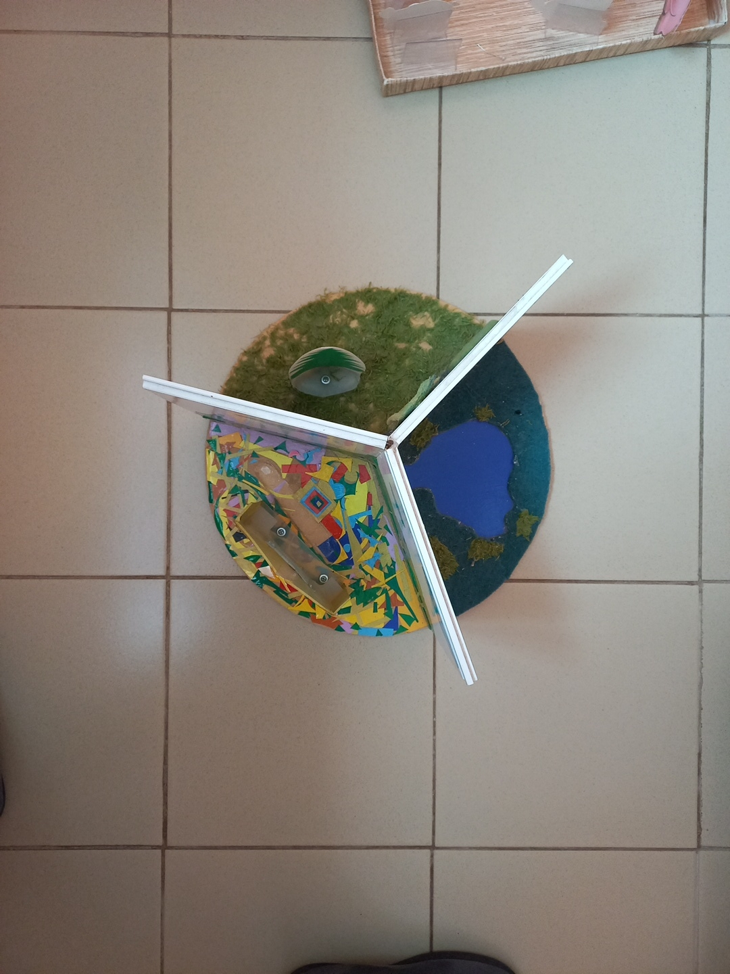
Секция «ДОМ» - в центре расположен плоскостной домик, выполнен из пластиковой коробки, обклееный цветной пленкой.
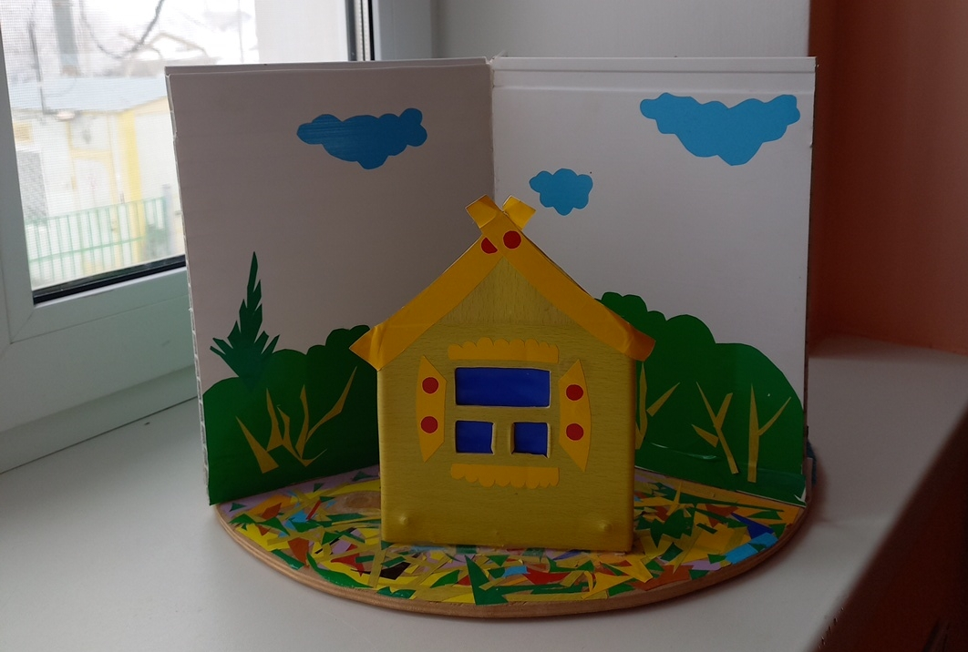
Секция «Лес» в центре расположена ель из бутылоски из лод шампуня, за которой можно ставить или прятать любые фигурки, картинки, игрушки. Трава выполнена из остатков пряжи, на заднем плане аппликативно коллаж из цветной пленки и губок фигурки деревьев.
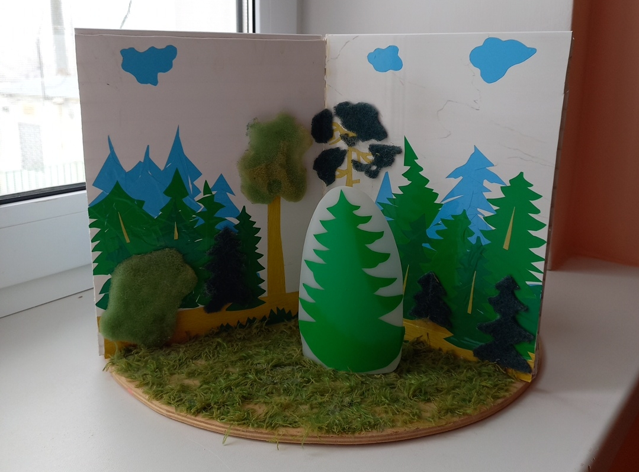
Секция «Водоем» представляет собой аппликацию-коллаж лужи/ озера/речки из коейкой бумаги и цветных губок.
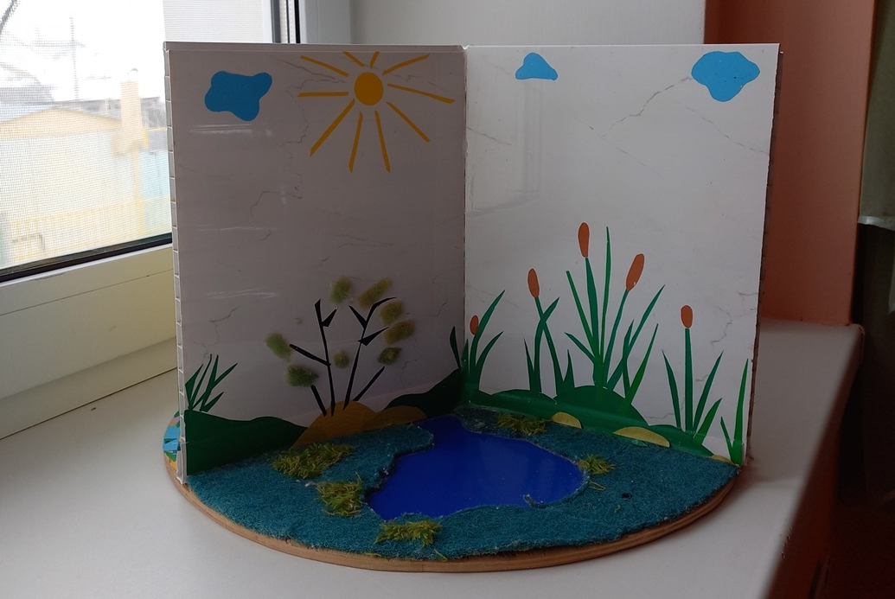
Дополнительный материал. Для игр, занятий, театрализации, индивидуальной работы с ребенком и в самостоятельной детской деятельности дополнительно могут использоваться любые картинки/ мелкие игрушки, резиновые игрушки, как животных, так и людей, сказочных персонажей. Также можно использовать театр картинок и театр из фетра и природный материал – семена, палочки, шишки и т.п..
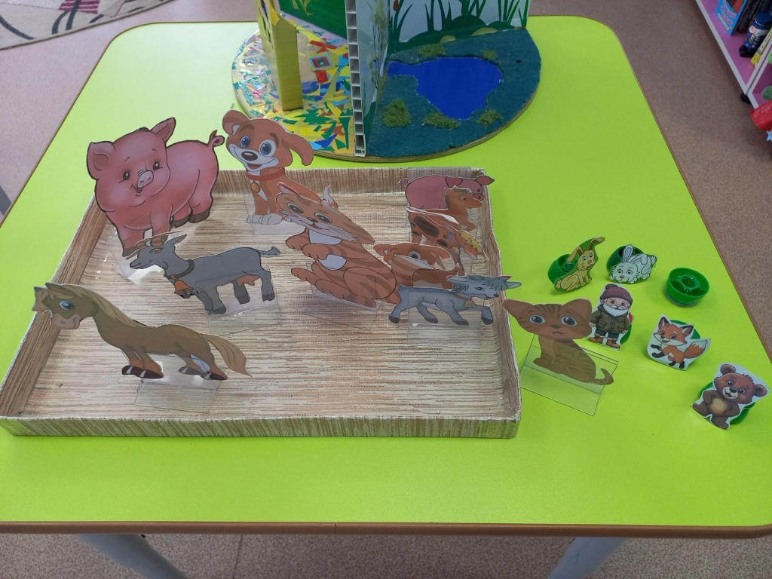
Основной принцип использования дидактического пособия:. В игровой форме детям предлагают решить различные проблемные ситуации, либо выполнить задания, помещая игрушки или картинки в определенной секции. Детивыполняют/ отгадывают/ рассказывают/ показывают/ определяют/ ищут/ повторяют/ придумывают /играют /выполняют определенные действия и.т.п. Секции можно поворачивать, давая возможность детям сравнить результаты.

Описание работы по предложенному материалу:

Варианты заданий для детей 3-4 лет:
1. «Чей домик? » Перед ребенком на столе лежат фигурки диких и домашних животных. Педагог предлагает расположить (животных у своих домиков -нора, дупло и т.л.) объяснить свой выбор, сказать, как называется домик.
2. «Отгадай по описанию» Педагог (или ребенок) описывает животное, не показывая изображения, дети отгадывают.
Большой, у него густая коричневая шерсть, круглые уши, крупные лапы, маленький хвост. (медведь) Маленькая, у нее серая шерстка, тоненькие лапки, круглые ушки, длинный лысый хвост.(мышка) Небольшая, у нее рыжая длинная шерсть, пушистый длинный хвост, остренькие ушки, вытянутая мордочка (лиса)
3. « Опиши животное»
Педагог показывает детям схему описательного рассказа, предлагает подумать как ей пользоваться (что изображено, про что нужно рассказывать сначала , про что потом.) Затем сам рассказывает, следуя схеме, о каком -либо животном , изображенном на картинке, и просит ребенка рассказать, помогая ему.
4. «Скажи ласково» Педагог показывает ребенку карточку с изображением животного и просит назвать ласково (лиса-лисонька, заяц-заинька, волк-волчок, белка-белочка….)
5. «Четвертый - лишний»
Педагог выкладывает 4 картинки с изображениями животных: три из них,
относящихся к одной группе, по каким-либо признакам, а одно - к другой.
6. «Угадай, чей голос?»
Ребенок изображает голоса животных: медведя, мышки, лисы, волка…Дети отгадывают.
7. «Один - много»
Педагог показывает картинку, на которой изображены одно животное и много таких же животных. Ребёнок называет их (заяц - зайцы). Или педагог называет животное в единственном числе, а ребенок – во множественном.
8. «Малыши и мамы» дети делят животных на две группы (детеныши и взрослые животные) Как вариант – малыши спрятались или потеряличь, нужно найти для каждого маму
9. «Кого не стало?» Педагог показывает четыре (или больше) картинки (игрушки) с изображением животных и предлагает запомнить их. Дети закрывают глаза, педагог убирает одну картинку и предлагает отгадать, кого не стало.
Варианты заданий для детей 5-7 лет:
10. «Обыгрывание знакомых сказок» с использованием различных видов театра или игрушек
11 «Придумай сказку с новым концом на экологическую тему» (вариант)
12. «Угадай животное по описанию»
Картинка животного или игрушка ставится в любую секцию, в зависимости от среды обитания, так, чтобы остальные участники не видели о каком животном или птице идет речь. Ведущий ребенок описывает его, стараясь не называть название. Дети могут задавать уточняющие вопросы. Потом угадывают. Если ответ верный – секцию с игрушкой или картинкой поворачивают к детям.
13 «Концерт.». Творческая импровизация детей. Можно исполнять знакомые песни, стихи от роли зверушек (игрушек).

Использование на занятиях музыкальной деятельности.
Музыкально-дидактическая игра «Теремок» для детей 5-7 лет) на развитие певческих навыков и импровизации.
«Кто как поет?» для детей 3-4 лет. Звукоподражание и развитие звуковысотного голоса.
«Мамы и детки». 3-4 года На развитие тембра.
«Удивительный ритм» на развитие чувства ритма для детей от 3до 7 лет
Испоьзуются игрушки. Ребенок в роли персонажа придумывает определенный ритм (по показу, образцу, карточке и т.п.). Игрушки могут прятаться в любой секции, отстукивать разный ритм. Детки повторяют звучащими жестами.
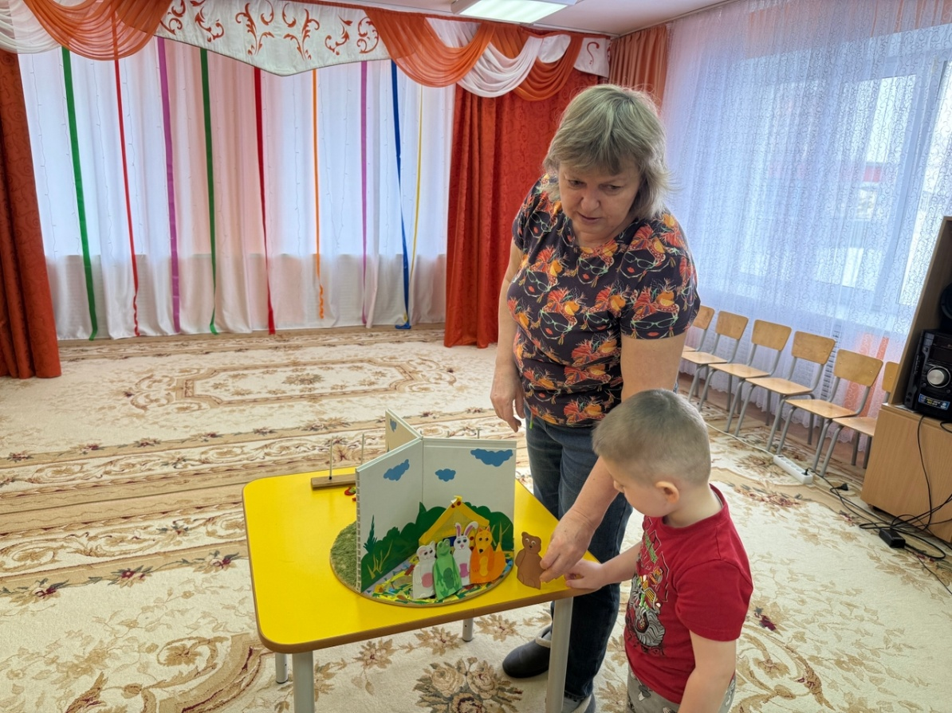

Самостоятельная творческая деятельность.

